Objectifs :
- Mesurer une résistance électrique
- Tracer la caractéristique d’une « résistance »
- Énoncer la loi d’Ohm

Liste du matériel nécessaire :
- 1 centrale d’acquisition
- 1 capteur ampèremètre
- Alimentation 6-12 V continu
- 3 résistances de valeurs inconnues R₁, R₂ et R₃
- Rhéostat de 100 Ω
- Connectique

  - Manipulation

    - Réaliser le montage ci-dessous :
R₁
Capteur voltmètre
Centrale d’acquisition
Capteur ampèremètre

    - Paramétrer l’acquisition en mode « pas à pas ». 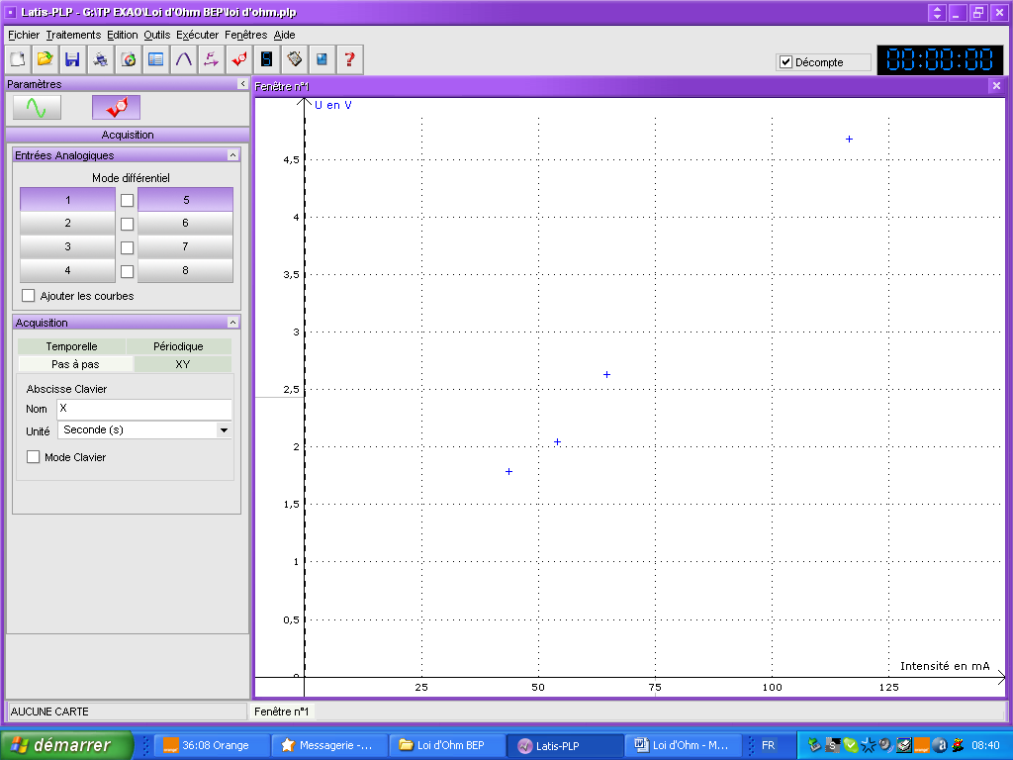
    - A partir du logiciel, renommer EA1 en U (Clic droit sur EA1, puis clic sur propriétés courbe).
    - Choisir le style d’affichage en croix. 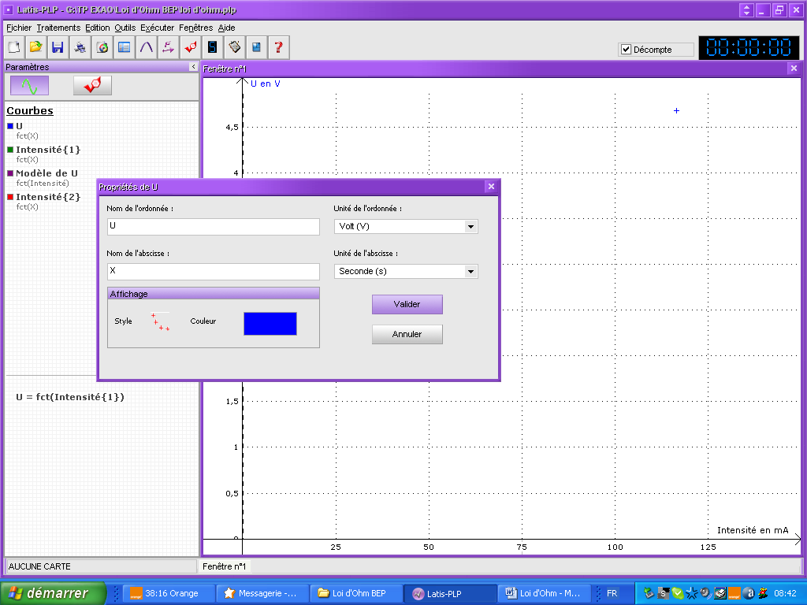
  - TRACE DE LA CARACTERISTIQUE

    - Lancer l’acquisition (double sur l’icône) 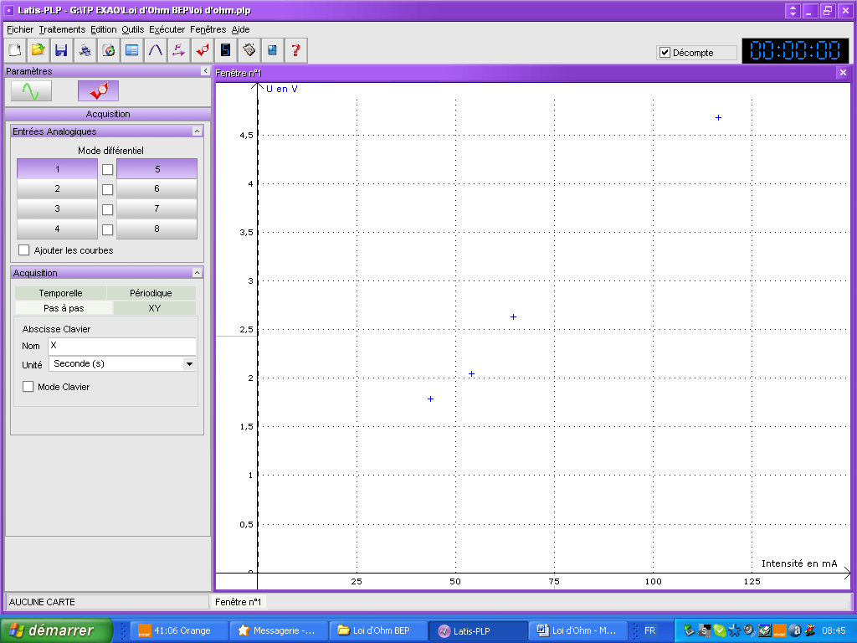
    - Fermer l’interrupteur et régler à l’aide du rhéostat la tension à 0,5 V
    - Régler les valeurs de I de 0 à 0,5 A.
    - Donner à X la valeur 1,cliquer sur acquérir. Bouger le curseur du rhéostat, donner à X la valeur 2 puis acquérir et ainsi de suite.
    - Augmenter la tension par palier de 0,5 V jusqu’à 6 V.
    - Fermer la fenêtre d’acquisition une fois les mesures terminées

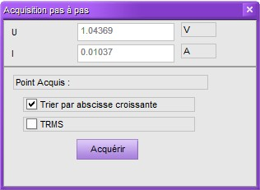.

  - LOI PHYSIQUE

    - Cliquer sur l’icône courbe 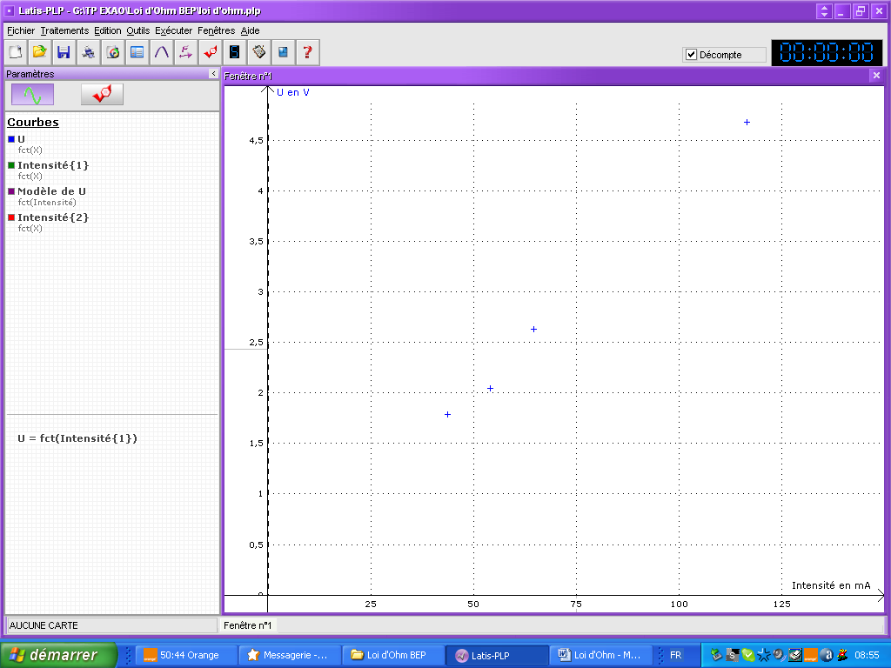 puis glisser déposer I en abscisse.
    - Dans le menu « Traitements », lancer l’outil « Modélisation ».
    - Glisser la courbe U dans la zone « Courbe à modéliser ». 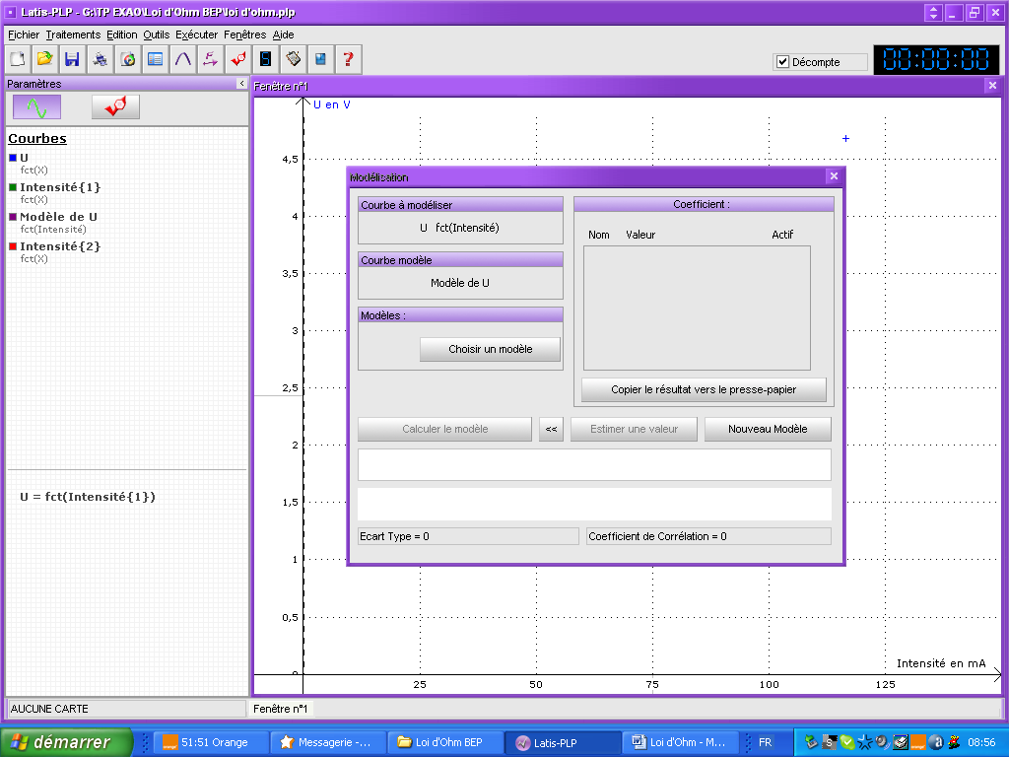
    - Choisir parmi la liste des fonctions mathématiques celle qui s’adapte à la situation, puis lancer le calcul de la modélisation.
    - Donner la relation obtenue entre U et I.
…………………………………………………………………………………………………
    - Mesurer à l’ohmmètre la valeur de R et comparer avec la relation écrite plus haut.
…………………………………………………………………………………………………

  - REPRESENTATION GRAPHIQUE

Représenter graphiquement U en fonction de I
    - Dans le logiciel LATIS PLP, choisir l’option « Ajouter les courbes » (située dans la zone des paramètres d’acquisition).
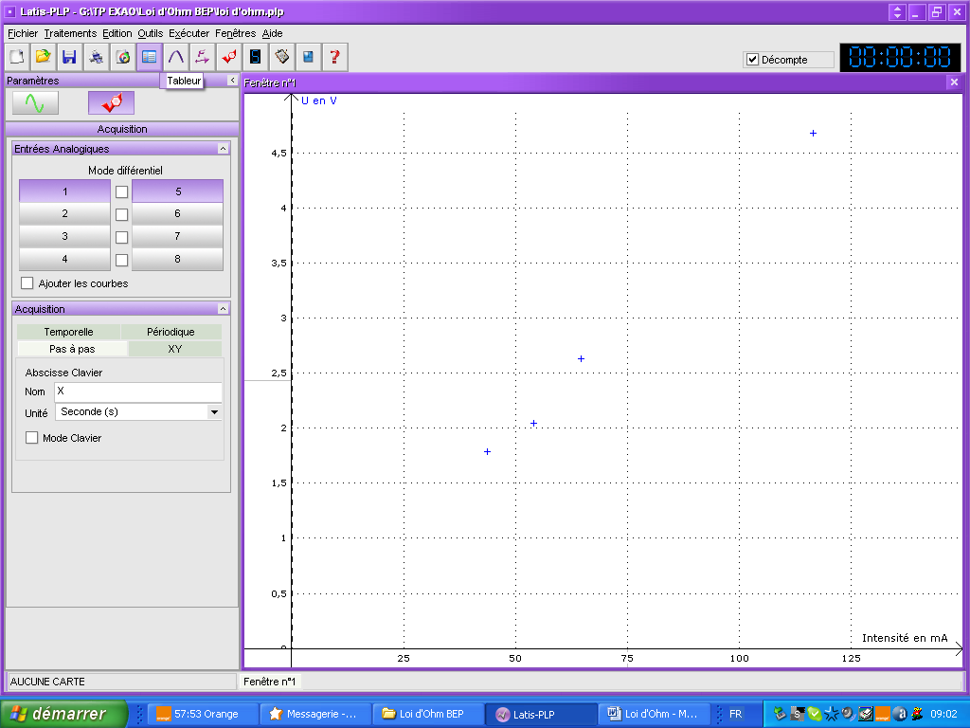

    - Dans le montage, remplacer la résistance R₁ par la résistance inconnue R₂.
    - Lancer l’acquisition et refaire la manipulation précédente pour tracer la caractéristique du nouveau résistor.
    - Modifier les « propriétés » de la nouvelle courbe obtenue U{2} pour que son style d’affichage soit des croix non reliées.
    - Modéliser la courbe U{2} comme précédemment, puis en déduire la valeur de R₂.

Recommencer avec R₃.

  - CONCLUSION

Valeurs des résistances R ₂ et R_{3.}
……………………………………………………………………………………………………………………………………………………………………………………………………
Modèles trouvés avec le logiciel
………………………………………………………………………………………………..
…………………………………………………………………………………………………
Conclusion
…………………………………………………………………………………………………………………………………………………………………………………………………..
…………………………………………………………………………………………………………………………………………………………………………………………………..

